A rappeler impérativement
Affaire : LJ - SASU LE REPAIRE DE L'OURS - Références : 10001-/–BGH/AD/CR/ AD
Dossier : ACTIF/fonds de commerce

Circulaire
pour offre

CHAMBÉRY, le 16 décembre 2025

Madame, Monsieur,

Je vous écris en ma qualité de Liquidateur Judiciaire en charge de la procédure de Liquidation Judiciaire de SASU LE REPAIRE DE L'OURS, 14 avenue du Baron de Crousaz, 73330 LE PONT-DE-BEAUVOISIN, désigné à cette fonction par jugement du Tribunal de Commerce de CHAMBÉRY en date du 25/11/2025.

Je vous invite à prendre connaissance de l’avis de cession au verso.

Je vous remercie de bien vouloir diffuser rapidement cet avis après de vos clients susceptibles d’être intéressés.

Je vous prie d'agréer, Madame, Monsieur, mes salutations distinguées.

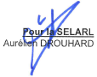

AVIS DE CESSION JUDICIAIRE


A CEDER

RESTAURANT « Le Repaire de l’Ours »

Fonds de commerce de restaurant exploité sous l'enseigne "Le repaire de l'ours" comprenant :

- Bail commercial du 16/01/2024 portant sur un local commercial d'environ 105m² pour un loyer de 450 €/mois (non soumis à TVA).
- matériel d'exploitation selon inventaire du commissaire-priseur
- pas salarié
- CA HT au 31/12/24 au 124 943 €

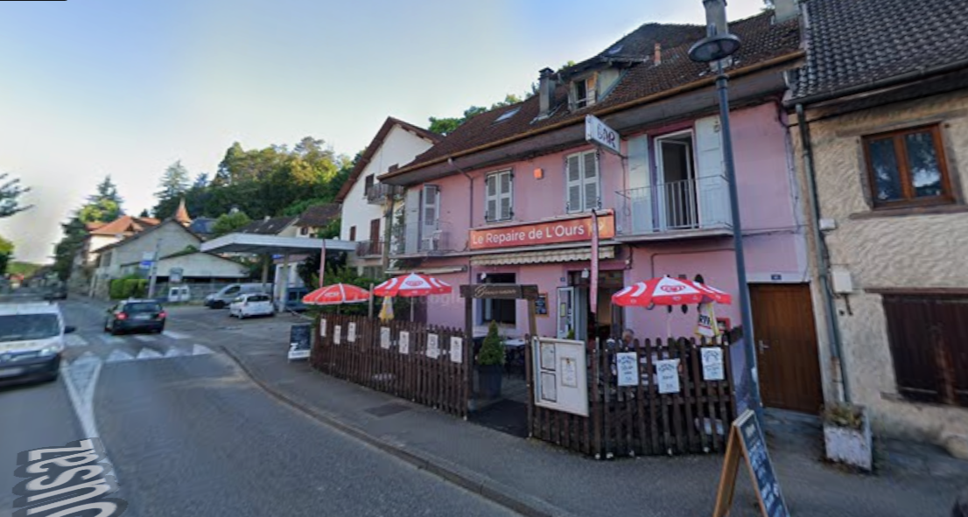
- Bilans, inventaire, bail sur demande

- Visite sur rendez vous

- Dépôt des offres écrites avec justificatifs de financement à la SELARL B.G.H., "L'Axiome"
44 rue Charles Montreuil, 73000 CHAMBÉRY au plus tard le vendredi 09 janvier 2026 à 12h.
"L'Axiome"
44 rue Charles Montreuil, 73000, Etude
Tel : 04.79.62.62.14 / mail : chambery@etudebgh.fr

Objet : Règlement Général sur la Protection des Données (RGPD) / EU General Data Protection Regulation (GDPR) Conformément au nouveau Règlement Général sur la Protection des Données (RGPD) qui entre en vigueur le 25 mai 2018, nous sollicitons votre accord pour continuer à vous adresser nos newsletters et invitations électroniques. Si vous ne souhaitez plus recevoir ces informations, vous avez la possibilité de vous désinscrire en nous envoyant un mail à : chambery@etudebgh.fr

